OSREDNJI PROBLEM: KAKO POSTANEM BOLJ FIT?
NAMEN: IZBOLJŠATI ZDRAVJE UČENCEV, KRAJANOV
Ime in priimek: XY
RV: Kako orientacijska pot (tek) v mojem kraju poveča zanimanje za gibanje?
Hipoteza: Menim, da orientacijska pot poveča zanimanje za gibanje, vendar le za določen čas oziroma ni/ne bo tako pogosto obiskana. Zanimiva bo kot novost, sčasoma bo uporabljena le za sprehode.

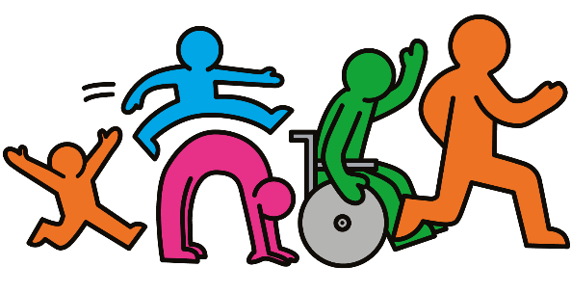
OSREDNJI PROBLEM: KAKO POSTANEM BOLJ FIT?

Si v času karantene pojedel preveč? Se enostavno nisi mogel izogniti čokoladi in sladoledu? Te je kar groza stopiti na tehtnico? Pa vendar vseeno nisi začel telovaditi? Predstavljam ti rešitev: zanimivo orientacijsko pot, ki bo trenirala tako tvoje telesne kot možganske mišice. Razkrivam ti novo metodo treniranja. Podaj se na pot po naravno-geografskih značilnostih kraja in poleg gibanja, boš izvedel še veliko novega. Če te skrbi čas (da ti ga bo zmanjkalo za učenje ali igranje računalniških iger) ne skrbi, saj ti pot nebo vzela več kot uro časa. Pa začnimo…
Na pot se podajaš s kompasom ter temi navodili. Tvoja glavna naloga je odgovoriti na vprašanje… KAKO POSTATI BOLJ FIT?! Če boš pravilno reševal naloge, boš izvedel odgovor, prav tako pa se bo to poznalo na tvojem telesu. Navodila te vodijo po petih točkah (te so označene na zemljevidu, ki ga dobiš pri prvi točki), pri vsaki imaš 2 ali 3 naloge, ki jih moraš rešiti. Pomembno pa je, da svoje odgovore na koncu poiščeš v priloženi tabeli. Ko boš poiskal vse odgovore, boš iz črk, ki ti bodo ostale dobil odgovor na vprašanje… KAKO POSTATI BOLJ FIT?!.
Želim ti veliko uspeha…

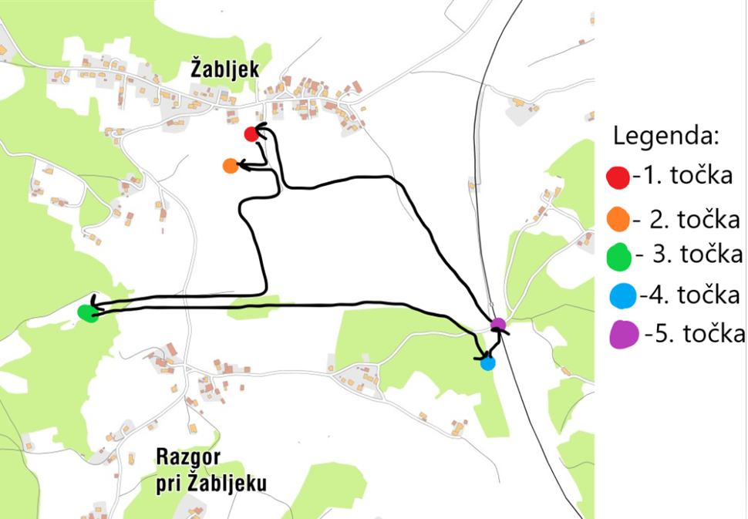

- Cerkev
Tvoja začetna in končna točka je Cerkev srca Jezusovega na Žabljeku, pred katero se nahajaš. Cerkev je podružnica in spada v župnijo Laporje. TVOJA NALOGA JE, DA ANALIZIRAŠ RASTJE IN POVEŠ, KATERA VRSTA DREVJA RASTE PRED CERKVIJO? Če si pravilno odgovoril, se tvoj odgovor nahaja v tabeli, če ne še malo razmisli.
NATO SI S IZMERI SRČNI UTRIP (NA VRATU, ZAPESTJU ALI SRCU) TER GA ZAPIŠI V TABELO. TVOJA DRUGA NALOGA PA JE, DA SE OGREJEŠ, SAJ BOŠ TRENIRAL TUDI SVOJE MIŠICE. Brez njih se ne bi morali premikati, saj imajo izjemno sposobnost krčenja in raztezanja. Mišice so prepletene z žilami, ki jih oskrbujejo z hrano in kisikom. Hkrati pa v mišice segajo živci, ki uravnavajo krčenje in sproščanje mišic. Vir energije za telo je glukoza.
VPRAŠANJE ZATE JE KAKO KREPIMO MIŠICE?
(Odgovor poišči v tabeli). Svoj odgovor povej naglas. Ali veš, da si sedaj uporabil kar 25 mišic?!
MIŠIČE BOŠ KREPIL Z TEKOM, ZATO NAREDI 10 KROGOV OKOLI CERKVE IN SI TAKOJ KO Z NJIMI KONČAŠ IZMERI SRČNI UTRIP TER GA ZAPIŠI. Saj veš kako pravi Albert Einstein “Življenje je kot vožnja s kolesom. Da bi ohranil ravnotežje, se moraš premikati. “
Srčni utrip v mirovanju
Srčni utrip po aktivnosti

Sedaj pa se orientiraj in v smeri jugozahod poišči naslednjo točko.

Z | A | H | O | D | Č | E | Ž | E | L | I | Š | P | O | S | T | O
L | D | A | T | I | B | O | L | J | F | I | B | T | M | O | R | N
O | A | E | Š | Č | I | M | V | E | Č | O | K | R | A | T | O | E
M | B | I | L | S | S | K | A | T | L | I | T | O | R | I | E | S
K | N | T | U | O | A | R | C | E | M | E | Z | I | R | U | T | N
O | I | J | S | M | M | K | Č | O | P | O | T | P | O | V | A | A
S | B | I | T | U | E | I | D | N | I | O | S | T | A | V | L | Ž
T | E | D | R | U | N | T | N | Ž | A | I | N | S | K | Z | E | E
I | K | Č | L | O | A | N | N | T | E | K | S | K | U | H | P | N
A | A | J | S | E | B | G | I | O | E | B | A | A | J | O | T | A
E | J | I | N | T | E | L | L | O | D | L | V | P | A | D | D | I
T | E | E | T | A | K | O | I | B | O | I | O | S | T | E | O | S
T | N | A | L | I | F | I | T | Ž | I | P | H | V | N | B | I | L
I | J | B | O | S | T | E | Z | E | L | A | O | A | A | Z | D | R
A | E | V | K | R | U | H | I | P | R | A | V | T | N | D | A | K
O | P | A | B | O | S | T | E | V | E | D | E | L | I | J | B | V
O | N | E | S | N | A | Ž | E | N | Z | R | A | K | E | Č | E | O

- Bor
Poznaš pesem pod krošnjo starega bora? Ta pravi »pod krošnjo starega bora spustila se je noč, pod krošnjo starega bora nocoj je kot nekoč …« Zaenkrat se še ni spustila noč, pa tudi razmere v svetu še niso kot nekoč. NAJPREJ RAZMISLI KATERO GOSPODARSKO PANOGO JE KORONA VIRUS NAJBOLJ PRIZADEL. (Lahko v Sloveniji ali širše.) Svoj odgovor poišči v tabeli.
Sedaj boš spet krepil mišice. Tokrat trebušne. NAREDI 20 TREBUŠNJAKOV. S tem se bodo tvoje mišice krčile in raztezale. Ko se mišica skrči, se glikogen razgradi v glukozo, ta pa naprej v ogljikov dioksid in vodo. Pri tem se sprošča energija, ki jo mišica porabi za krčenje. Mišica za krčenje porabi le četrtino energije, ostala se sprosti v obliki toplote. Po krčenju se mišice sproščajo, pri tem se ostanek mlečne kisline v jetrih spremeni spet v glukozo, ta pa v glikogen. Ob dolgotrajnem naporu se sprosti toliko energije, da se začne telo hladiti. Če je napor mišice dlje trajajoč v mišico ne prihaja več toliko kisika in nastaja vedno več mlečne kisline. KAJ ZAČUTIMO V MIŠICAH, ČE NASTANE MLEČNA KISLINA? (odgovor poišči v tabeli).
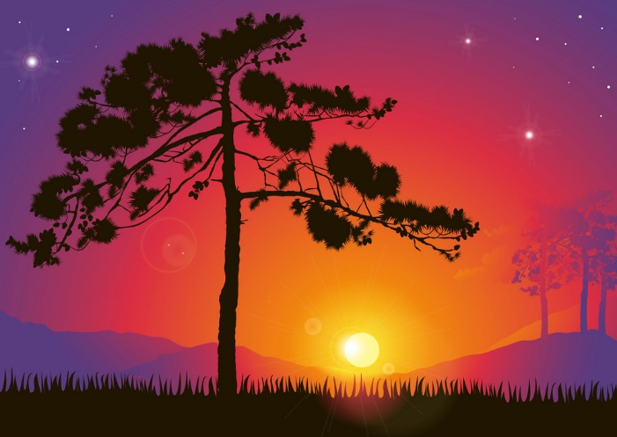
Sedaj se odpravi do naslednje točke, do tja naj te vodi zemljevid.

- Ribnik
Tvoja naslednja točka je ribnik. Nahaja se ob gozdu. Videl boš dva ribnika, vendar se osredotoči na večjega. OPAZUJE VODO IN POVEJ ALI JE ČISTA ALI ONESNAŽENA. (odgovor poišči v tabeli). PRAV TAKO PA RAZMISLI, KAKO BI TI TA RIBNIK BOLJE IZKORISTIL. (Odgovor zapiši na črto ni ga v tabeli).

DA BOŠ DODATNO OKREPIL NOGE, SAJ TE DO NASLEDNJE TOČKE ČAKA DALJŠA HOJA, NAREDI 20 POSKOKOV. 10 SONOŽNIH NA MESTU IN 10 SONOŽNIH IZ ENEGA MESTA DO DRUGEGA (LAHKO PRESKAKUJEŠ TUDI DREVO NA TLEH). Pri krepitvah mišic večkrat pride tudi do poškodb. Ta poškodba se lahko pojavi pri močnih udarcih, padcih oziroma vedno, ko se povečajo obremenitve na kosti. Pri tej poškodbi lahko pomaga le zdravnik. ZA KATERO POŠKODBO GRE? (V tabeli označi odgovor).

Za svoje zdravje lahko skrbimo tako, da se gibamo prav tako pa je pomembna zdrava in uravnotežena prehrana. KATERA OD NASLEDNJIH ŽIVIL JE NAJBOLJ ZDRAVA OZIROMA JE V PREHRANJEVALNI PIRAMIDI NA DNU? BONBONI, KRUH, SOLATA, MESO, MLEKO ALI BANANA. (Svoj odgovor označi v tabeli).

S pomočjo zemljevida pojdi do naslednje točke.
- Spomenik padlim borcem
Tvoja naslednja točka je zgodovinsko obeležje oziroma spomenik padlim borcem v 2. svetovni vojni. STOPI PRED SPOMENIK IN SE ORIENTIRAJ TER POVEJ V KATERI SMERI SE NAHAJA SPOMENIK. (Če imaš prav je odgovor v tabeli). RAZMISLI V KAKŠNEM STANJU JE SPOMENIK OZIROMA KAKO JE OHRANJEN, RAZMISLI KAJ BI NAREDIL, DA BI BILO NJEGOVO STANJE BOLJŠE. (Odgovor zapiši na črto, ni ga v tabeli).

Pri prejšnjih točkah si krepil le določene mišice, takrat pa boš krepil več različnih mišic. DELAL BOŠ NAMREČ SKLECE. NAREDI JIH 10 OZIROMA KOLIKO ZMOREŠ.
Si že kaj zadihan? Pri tvojem vdihu se prsni koš razširi in dvigne, pri izdihu pa povesi in stisne. Velikokrat se pojavijo različne bolezni dihal. Te se pojavijo zaradi motenj v dihanju. Če v našem telesu nastopi pomakanje kisika, že v nekaj minutah izgubimo zavest. Kako v takem primeru poškodovancu pomagamo sami, preden pride pomoč? (Odgovor označi v tabeli).Virusno vnetje sapnic imenujemo bronhitis. DO KRONIČNEGA BRONHITISA IN ASTME LAHKO PRIVEDE ZARADI RAZLIČNIH DEJAVNIKOV. KATERI SO TO? (Dva izmed njih poišči v tabeli).
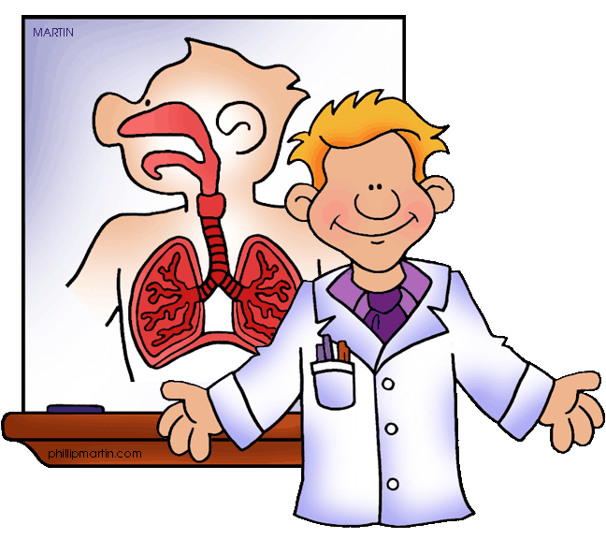
Sedaj se s pomočjo zemljevida odpravi do naslednje točke.
- Železnica
Tvoja zadnja točka je železnica. NAJPREJ RAZMISLI, KAKO BI OHRANJAL SVOJE TELO FIT IN KAJ JE POTREBNO ZA TO, DA JE TVOJE TELO ZDRAVO. (Odgovor zapiši na črto, ni ga v tabeli).
________________________________________________________
Nezdrav način prehranjevanja in obremenitve v šoli ali službi večkrat privedejo do nepravilnosti v delovanju ožilja in bolezni srca. Za človeka ja zelo nevaren visok krvni tlak. KAJ SE LAHKO ZGODI, ČE IMAMO KRVNI TLAK PREVISOK? (Odgovor označi v tabeli).
Če si žile poškodujemo, zakrvavimo. Krvavitev je lahko zunanja ali notranja. Krvavitev moramo čim prej ustaviti. Večje rane oskrbimo tako, da s prsti pritisnemo na žilo. S ČIM PA SI POMAGAMO PRI MANJŠIH RANAH? (Če imaš prav, je odgovor v tabeli).
POGLEJ OKOLI SEBE IN NA ČRTI OPIŠI RELIEF, KI GA VIDIŠ. (Odgovora ni v tabeli, zapiši ga na črto).

Opazuj promet oziroma oblike prometa v okolici. Speljana je železnica. ZAKAJ MENIŠ, DA JE SPELJANA ŽELEZNICA TUKAJ OZIROMA KAKŠNE PREDNOSTI JE PRINESLA KRAJU? (Zapisi na črto, odgovora ni v tabeli).
________________________________________________________
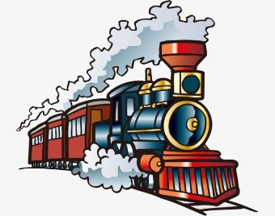
TVOJA NASLEDNJA NALOGA PA JE, DA SE ORIENTIRAŠ IN POVEŠ V KATERI SMERI SE NAHAJA ŽELEZNICA. (Odgovor označi v tabeli).

Sedaj se pomočjo zemljevida spet odpravi na prvo točko oziroma k cerkvi.
S tem je orientacijska pot KAKO POSTATI BOLJ FIT?!, končana. Upam, da si užival ter, da si postal bolj fit!
TVOJA ZADNJA NALOGA JE ŠE, DA ODGOVORIŠ NA KRATEK VPRAŠALNIK, KAKO SE TI JE ZDELA POT.
Vrednotenje obiskovalcev:
VPRAŠALNIK:1-7 (1- se sploh ne strinjam, 7- se popolnoma strinjam)

1. Zemljevid me je vodil po točkah in je vseboval ustrezno legendo.
2. Naloge so bile razumljive in jasno zapisane.
3. Dolžina orientacijske poti je bila primerna (max 1 ura).
4. Orientacijska pot je povečala moje zanimanje za gibanje.
5. Ob večkratnem obisku te poti bom/sem postal bolj fit.
6. Redno gibanje v naravi pozitivno vpliva na moje zdravje.

Aja in kar se tiče odgovora na vprašanje KAKO POSTATI BOLJ FIT?!
Iz črk, ki jih v tabeli nisi označil od leve proti desni preberi odgovor.

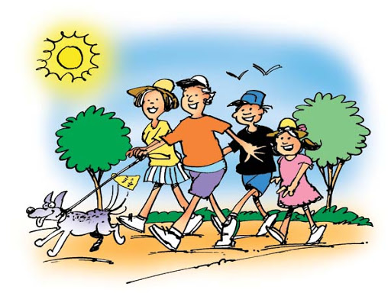
Ga boš upošteval?

